
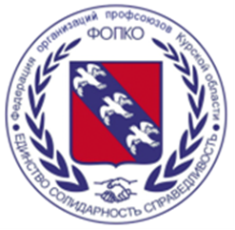

Федерация организаций профсоюзов Курской области

Отдел правозащитной работы

Памятка
для граждан, вынужденно покинувших территорию постоянного проживания в связи с обстрелами со стороны вооруженных формирований Украины в период проведения специальной военной операции

г. Курск - 2024 г.


Важные номера телефонов,
по которым можно обращаться за помощью:

122 - справочная информация для жителей Курской области;
112 - вызов экстренных служб.
Кол-центр врио губернатора: +7 (930) 858 80 18,
Горячая линия по вопросам выплаты пенсий: 8 (800) 200 09 79,
Горячая линия по правовой помощи пострадавшим: 8 (800) 101 66 46

По вопросам передачи вещей, средств гигиены и продуктов питания:
8 (4712) 52 65 74, 8 (4712) 52 6576 - горячая линия по вопросам передачи вещей, средств гигиены и продуктов на базу Аварийно-спасательной службы Курской области, адрес: г. Курск, ул. 50 лет Октября, 177;

По вопросам выплат и оказания гуманитарной помощи:
Курское отделение Российского Красного креста: +7 (995) 268 36 41;
8 (4712) 35 63 16 - горячая линия Курского отделения Российского Красного Креста. Обратиться туда можно за психологической поддержкой, а также за гуманитарной помощью - наборами продуктов и средств гигиены;

Кроме того, пострадавшие могут обращаться в областное УМВД по телефонам 02 или позвонить в областное УФСБ - 70 24 70.

+7 (919) 176-95-53, +7 (905) 158-58-37 - телефоны волонтерского штаба #МЫВМЕСТЕ в Курске;
8 (800) 250-18-59 - круглосуточная горячая линия психологической помощи для жителей Курской области.

В Курске получить гуманитарную помощь можно на пунктах выдачи:
- «Добро.Центр», ул. Ленина, 15;
- ОБУ «Областной Дворец молодежи», ул. Белгородская, 14б;
- МОО «Социальный навигатор», Силикатный проезд, д.12а;
- Центральный рынок (вход со стороны ул. Сосновской, павильоны 75-76), ул. Верхняя Луговая, 13;
- Благотворительный фонд «Регион Курск», ул. Радищева 40а (напротив здания КГУ);
- «Домик добрых дел», ул. Белинского, 5.

По вопросам переселения:
+7 (4712) 72-30-03 - горячая линия по вопросам переселения в пункты временного размещения;
+7 (982) 331-49-56 - Областной гуманитарный центр помощи в Курске - ММО «Социальный навигатор» (г. Курск, Силикатный проезд, д. 12а) также занимается вопросами переселения;
+7 (800) 70-70-222 - помощь с жильем готовы оказать в Синодальном отделе по благотворительности Русской православной церкви. По этому номеру можно звонить, если вы готовы разместить пострадавших у себя.

Поиск людей:
8 (4712) 54-00-25 - горячая линия Минздрава Курской области на базе Курской областной больницы. По этому номеру телефона с понедельника по пятницу с 08:00 до 17:00 можно узнать о нахождении пациентов в лечебных учреждениях;

+7 (800) 250 56 29 - горячая линия Российского Красного Креста по поиску людей в Курской области (круглосуточно);

8-(800)-700-54-52 - по вопросам розыска пропавших, поисково-спасательный отряд «ЛизаАлерт»;

+7 (4712) 36-82-65, +7 (4712) 54-98-93 и +7 (4712) 36-89-02 - по этим номерам можно уточнить, где находятся люди, покинувшие приграничные территории.

По вопросам выплат:
+7 (4712) 74-14-80 - горячая линия по вопросам единовременной выплаты, а также пенсий, зарплат, по получению справок;

+7 (800) 200-09-79 - по вопросам выплаты пенсий;

+7 (4712) 35-63-16 - по вопросам выплаты материальной помощи и оказания гуманитарной помощи временно размещенным на территории Курска.

Медицинская помощь:
+7 (4712) 32-43-57 - телефон для беременных женщин, переехавших в Курск из приграничных районов области. По этому номеру можно получить информацию о постановке на диспансерное наблюдение и учет. Также можно обращаться в регистратуру областного перинатального центра по адресу: г. Курск, пр-т В. Клыкова, д. 100;

8 (800) 707-60-17 - бесплатная горячая линия Центра индустрии здоровья Сбера и медицинской компании СберЗдоровье для жителей Курской области, которым требуется профессиональная психологическая помощь. Специалисты на линии также оказывают поддержку врачам и психологам, которые работают с пациентами.

Другие виды помощи:
8 800-222-55-71 (доб. 1) - горячая линия Минобрнауки для студентов из Курской и Белгородской областей;

Жители приграничных территорий, которые сами приехали в Курск, могут также обратиться за помощью:
- в Штаб общественной поддержки партии «Единая Россия»: ул. Ленина, 24;
- в областной Дворец молодежи: ул. Белгородская, 14б.

ПЕНСИОННОЕ ОБЕСПЕЧЕНИЕ. ПОСОБИЯ И ВЫПЛАТЫ

Социальный фонд продолжает оказывать помощь пострадавшим жителям Курской области и принимать обращения граждан.
В основном обращения людей касаются вопросов получения пенсии и социальных выплат не по месту жительства. Специалисты также принимают обращения по другим услугам фонда, включая оформление пособий на детей или получение технических средств реабилитации. Многие выплаты назначаются автоматически без обращения со стороны граждан.
Нетрудоспособным членам семьи погибших граждан Социальный фонд назначает пенсию по случаю потери кормильца. Родственники погибших также получают пособие на погребение. Его оформляют по месту работы либо через клиентские службы Социального фонда, если погибший был неработающим пенсионером.
Для получения информации можно обратиться:
• По номеру горячей линии Социального фонда России для эвакуированных жителей – 8-800-200-11-52 (бесплатно, с 9.00 до 18.00 без выходных).
• По телефону доверия Отделения Социального фонда по Курской области – 8 4712 51-44-73.
• В ближайшую клиентскую службу Социального фонда, в том числе за пределами Курской области.
• На страницах групп Отделения Социального фонда по Курской области в социальных сетях «Телеграм», «Вконтакте», «Одноклассники».
Работодатели могут получить консультации по телефону регионального контакт-центра для страхователей – 8 4712 72-23-23 или задать вопросы в Телеграм-чате «ОСФР по Курской области страхователям».

Граждане, временно уехавшие из приграничных районов в связи со сложной оперативной обстановкой, могут обратиться за выплатой пенсий и пособий в любое почтовое отделение на территории области.
По вопросам выплаты пенсий и пособий можно позвонить на «Почту России» по выделенному телефонному номеру 8-920-261-41-66 ежедневно с 08:30 до 20:00 либо по телефонному номеру единого контакт-центра 8-800- 100-00-00, а также оставить обращение на сайте компании по ссылке https://www.pochta.ru/claim.
По телефонам, которые выше, на сайте https://www.pochta.ru и в мобильном приложении «Почты России» можно уточнить актуальный график работы и местоположение ближайшего отделения.

Беременным жительницам приграничных районов Курской области помогут встать на учет специалисты областного перинатального центра. Для определения места диспансерного наблюдения и учета всем будущим мамам из приграничных районов Курской области необходимо обратиться в регистратуру областного перинатального центра по адресу:
г. Курск, пр-т В. Клыкова, д.100 или по телефону 8 (4712) 32-43-57.

Выплаты пострадавшим в результате чрезвычайной ситуации
федерального значения и лицам, вынужденно покинувшим жилые помещения в связи с обстрелами Курской области в период СВО

Действующим законодательством предусмотрены следующие виды выплат.
1) 10 тысяч рублей - единовременная выплата гражданам, зарегистрированным по месту жительства в г. Льгове, г. Рыльске, Беловском, Глушковском, Кореневском, Льговском, Рыльском, Суджанском, Хомутовском районах Курской области, и вынужденно покинувших свое жилье после обстрелов со стороны ВСУ;
2) 15 тысяч рублей единовременная материальная помощь, лицам пострадавшим от ЧС;
3) 600 тысяч рублей, 300 тысяч рублей – единовременное пособие гражданам, получившим в результате ЧС вред здоровью, с учетом степени тяжести вреда здоровью из расчета степени тяжести вреда (тяжкий или средней тяжести – 600 т.р., легкий вред здоровью – 300 т.р.);
4) 150 тысяч рублей, 75 тысяч рублей - финансовая помощь в связи с утратой имущества первой необходимости (из расчета за частично утраченное имущество первой необходимости - 75 тыс. рублей на человека, за полностью утраченное имущество первой необходимости - 150 тыс. рублей на человека).
Имущество первой необходимости включает в себя:
а) предметы для хранения и приготовления пищи - холодильник, газовая плита (электроплита) и шкаф для посуды;
б) предметы мебели для приема пищи - стол и стул (табуретка);
в) предметы мебели для сна - кровать (диван);
г) предметы средств информирования граждан - телевизор (радио);
д) предметы средств водоснабжения и отопления (в случае отсутствия централизованного водоснабжения и отопления) - насос для подачи воды, водонагреватель и отопительный котел (переносная печь);
5) 1,5 млн. рублей – единовременное пособие членам семей (супруге (супругу), детям, родителям и лицам, находившимся на иждивении) граждан, погибших (умерших) в результате чрезвычайной ситуации, в размере 1,5 млн. рублей на каждого погибшего (умершего) в равных долях каждому члену семьи.

В Курской области продолжается формирование делегаций детей, которые отправятся на отдых и оздоровление в другие регионы России.
Подробную информацию о выездах можно получить в Министерстве образования и науки Курской области по телефону:
+7 (4712) 510-443 с понедельника по пятницу с 09:00 до 18:00.
Также заявку можно подать на сайте: https://clck.ru/3CTHr3. Всем обратившимся перезвонят специалисты контакт-центра Министерства образования и науки Курской области для уточнения информации.

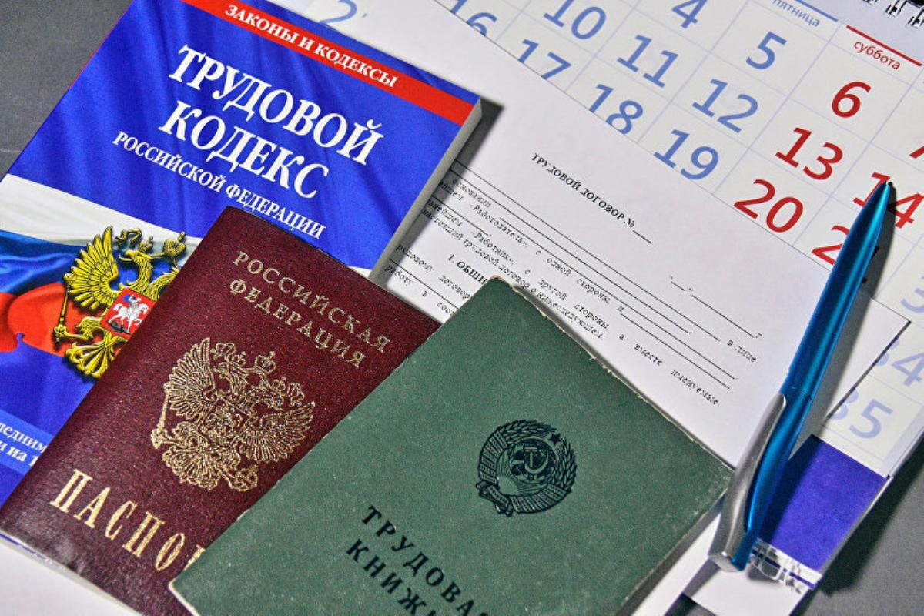
ТРУДОВЫЕ ОТНОШЕНИЯ

Оперативным штабом Курской области от 08 августа 2024 года принято решение по причине временного отселения граждан:
- перевести работников, где это возможно, на работу дистанционно;
- объявить простой в организациях, которые не могут функционировать;
- сохранить за работниками среднюю заработную плату.
Образец приказа
на бланке организации

Общество с Ограниченной ответственностью «Колосок»

Приказ
«08» августа 2024 года № ___

Об объявлении простоя
В связи с ведением режима КТО и решением оперативного штаба Курской области приказываю:
1. Объявить в ООО «Колосок» по причинам, не зависящим от работодателя и работника, простой на период с 08.08.2024 до _______________( УКАЗАТЬ СРОК)
2. В соответствии с решением оперштаба Курской области оплачивать время простоя в размере среднего заработка.
3. В период простоя освободить всех работников от обязанности присутствовать на своих рабочих местах.
4. Довести приказ до сотрудников через мессенджеры и посредством SMS-сообщений или иным доступным способом.
5. Проинформировать органы службы занятости о введении режима простоя посредством trudvsem.ru Единой цифровой платформы в сфере занятости и трудовых отношений «Работа в России» (ОБЯЗАТЕЛЬНО).

Генеральный директор ____________ /В.И. Иванов/

«Горячая линия» службы занятости населения Курской области по вопросам ТРУДОУСТРОЙСТВА ЖИТЕЛЕЙ, ВЫЕХАВШИХ ИЗ ПРИГРАНИЧНЫХ РАЙОНОВ КУРСКОЙ ОБЛАСТИ:
+7 (919) 173-13-76; 54-01-44 ежедневно с 08:00 до 23:00
+7 (4712) 54-03-07 доб. 1; +7 (4712) 54-07-24 доб. 114# или 115# в будние дни с 09:00 до 18:00 Сотрудники региональной службы занятости окажут содействие в трудоустройстве: подберут подходящую вакансию, в том числе с предоставлением жилья, проконсультируют о порядке получения государственных услуг в сфере занятости.
Телефон горячей линии Государственной инспекции труда в Курской области:
8-919-275-94-81

В Курской областной больнице открыта горячая линия о нахождении пациентов в лечебных учреждениях
На базе областной больницы работает горячая линия Минздрава Курской области 8 (4712) 54-00-25. По этому номеру телефона с понедельника по пятницу с 08:00 до 17:00 можно узнать о нахождении пациентов в лечебных учреждениях.
Следует обратить внимание на то, что оператор может лишь сообщить, в каком именно стационаре на лечении находится человек. Информация о его состоянии в интересах пациента может быть предоставлена только при личном обращении в медицинское учреждение при предъявлении подтверждающих родство документов.

Из Курска в Москву запущен дополнительный поезд № 205/206, чтобы обеспечить спрос со стороны местных курян на пассажирские перевозки. Он будет отправляться с вокзала Курска в 03:09 и прибывать в столицу в 15:40. А скоростному электропоезду № 716 «Ласточка», следующему по тому же маршруту, увеличили число вагонов до десяти.

На территории восьми районов Курской области до окончания действия режима чрезвычайной ситуации будут бесплатными мобильная связь и интернет. Речь идет о Беловском, Большесолдатском, Глушковском, Кореневском, Льговском, Рыльском, Суджанском, Хомутовском районах. Пока не снят режим ЧС, услуги связи и интернет для жителей этих районов будут бесплатными даже при отрицательном балансе. Они смогут бесплатно звонить и отправлять SMS на все номера по стране.


ИПОТЕКА И КРЕДИТЫ
В ряде банков сообщили, что готовы предоставить пострадавшим жителям Курской области кредитные каникулы. Речь идет об Альфа-Банке, «Почта Банке» и МТС-Банке. Позднее в регионе был введен мораторий на выплату ипотеки и других кредитов.
Жители региона, которые пострадали от обстрелов и вынужденно покинули свое жилье, вправе обратиться к кредитору за получением отсрочки платежей по кредитным договорам и договорам займа на срок до 6 месяцев.
Банки и некредитные финансовые организации должны рассматривать заявления на оформление отсрочки в упрощенном порядке. Рекомендовано кредиторам принимать любые документы, доступные заемщикам. Это может быть право собственности на жилое помещение, прописка или временная регистрация в этом регионе, свидетельство о нахождении в пунктах временного размещения и т.д.
Право на отсрочку имеют заемщики, размер кредита которых не превышает 15 млн рублей по ипотеке, 1,6 млн рублей - по автокредитам, 150 тыс. рублей - по кредитным картам или 450 тыс. рублей - по остальным кредитам и займам.
В период отсрочки отменяется начисление штрафов и пени. При этом кредиторам рекомендовано учитывать конкретную жизненную ситуацию и снижать размер процентной ставки, вплоть до полного отказа от начисления процентов.
В случаях утраты трудоспособности, присвоения инвалидности и в иных ситуациях возможно полное или частичное прощение долга.
Кроме того, до конца 2024 года продолжают действовать рекомендации Банка России по реструктуризации кредитов (займов) субъектов МСП. Изменение условий ранее заключенных кредитных договоров (договоров займа) может проводиться на условиях приостановления исполнения обязательств заемщиком на согласованный с кредитором срок без начисления неустойки.
По всем вопросам получения финансовой помощи при обслуживании кредитных договоров жители Курской, Брянской и Белгородской областей могут обращаться на горячую линию Банка России по телефонам:
8 (495) 771-44-20 и 8-800-250-15-24.

Куряне, приехавшие из приграничья, могут получить психологическую помощь. Министерство образования и науки Курской области организовало психологическую помощь семьям, прибывшим из приграничья.
Те, кто прибыл самостоятельно, могут обратиться за психологической поддержкой на горячую линию, организованную Министерством образования и науки Курской области. По телефону 8-951-336-14-75 ответят квалифицированные педагоги-психологи. Линия работает круглосуточно и без выходных.
Кроме того, желающие могут лично обратиться в Курский областной центр психолого-педагогического, медицинского и социального сопровождения по адресу г. Курск, ул. Кирова, 7, каб. 201.

